**ЛАБОРАТОРНА РОБОТА №2**

**ТЕМА:** Прості запити до БД в MySQL.

**МЕТА:** Набути практичних навиків по створенню простих запитів до БД.

Хід роботи

1. Вивела всіх абонентів, прізвища яких починаються на букву ‘К’ (необхідно було вивести поля: **порядковий номер,** **ім’я, прізвище, вулиця, місто**).

**SELECT** phone_book.**name**, phone_book.surname, phone_book.street, phone_book.city

**FROM** phone_book

**WHERE** phone_book.surname **LIKE** 'К%';

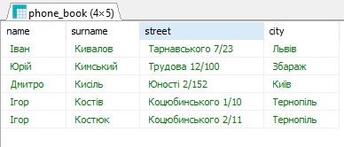

1. Вивела всіх абонентів, прізвища яких починаються та закінчуються на букву ‘К’ (необхідно було вивести поля: **порядковий номер,** **ім’я, прізвище, місто**).

**SELECT** phone_book.**name**, phone_book.surname, phone_book.street, phone_book.city

**FROM** phone_book

**WHERE** phone_book.surname **LIKE** 'К%'

**AND** phone_book.surname **LIKE** '%к';

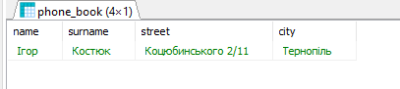

1. Вивела всіх абонентів, прізвища яких починаються на букву ‘К’ та рік народження починаючи з 1991, місто проживання абонентів ‘Тернопіль’ або ‘Збараж’ (необхідно було вивести поля: **порядковий номер, ім’я, прізвище, вулиця, місто**).

**SELECT** phone_book.**name**, phone_book.surname, phone_book.street, phone_book.city, phone_book.birth

**FROM** phone_book

**WHERE** phone_book.surname **LIKE** 'К%'

**AND** phone_book.birth > 1991-01-01

**AND** ( phone_book.city **LIKE** 'Збараж' **OR** city **LIKE** 'Тернопіль');

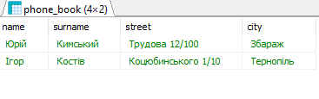

1. Вивела прізвища всіх абонентів, які проживають на вулиці ‘Незалежності 2’ (необхідно було вивести поля: **порядковий номер, ім’я, прізвище, вулиця**).

**SELECT** phone_book.**name**, phone_book.surname, phone_book.street

**FROM** phone_book

**WHERE** phone_book.street **LIKE** 'Незалежності 2%';

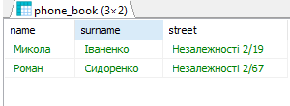

1. Вивела повну інформацію про абонентів, які проживають у місті ‘Збараж’ з 1992 року народження (необхідно було вивести поля: **порядковий номер, ім’я, прізвище, адреса, телефон, рік народження,** **телефон**).

**SELECT** * **FROM** phone_book

**WHERE** phone_book.birth > 1992-01-01

**AND** phone_book.city **LIKE** 'Збараж';

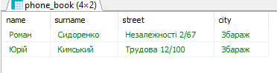

1. Вивела повну інформацію про абонентів, які народжені в 1970-их роках.

**SELECT** * **FROM** phone_book

**WHERE** phone_book.birth **between** '1970-01-01' **and** '1979-12-31';

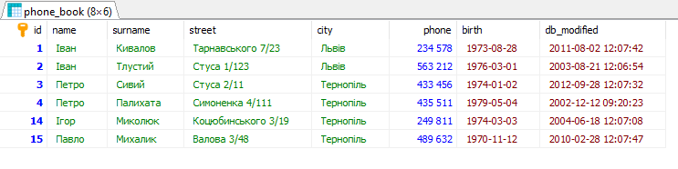

1. Вивела перших 5 рядків таблиці.

**SELECT** * **FROM** phone_book

**WHERE** phone_book.id<=5;

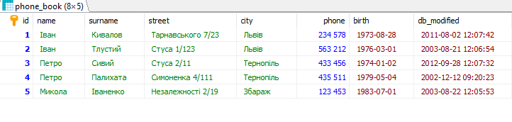

1. Вивела повну інформацію про абонентів, що проживають в місті Тернопіль, але не є народженими в 1970-их роках.

**SELECT** * **FROM** phone_book

**WHERE** phone_book.city **LIKE** 'Тернопіль'

**AND** phone_book.birth **not** **between** '1970-01-01' **and** '1979-12-31' ;

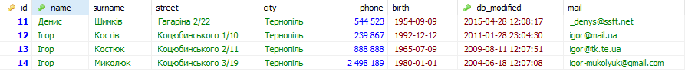

1. Вивела інформацію про абонентів, які мають порядкові номери 1,3,6,9,10,11,12 одним запитом.

**SELECT** * **FROM** phone_book

**WHERE** phone_book.id **IN** (1,3,6,9,10,11,12);

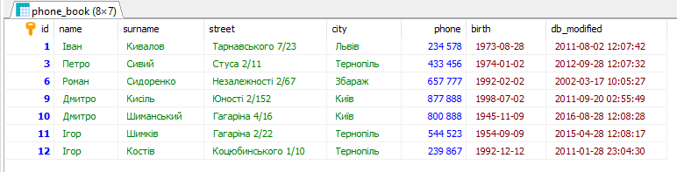

1. Вивела інформацію про абонентів з порядковими номерами з 3 по 8 (трьома способами).

**SELECT** * **FROM** phone_book

**WHERE** phone_book.id **IN** (3,4,5,6,7,8);

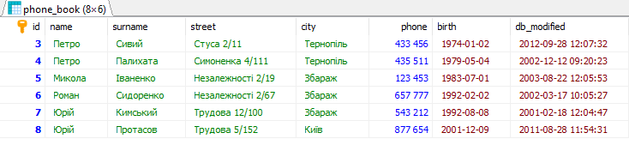

**SELECT** * **FROM** phone_book

**WHERE** phone_book.id **BETWEEN** 3 **AND** 8;



**SELECT** * **FROM** phone_book

**WHERE** phone_book.id >='3' **AND** id<='8';



1. Вивела всі рядки, які були модифіковані в 2011 році.

**SELECT** * **FROM** phone_book

**WHERE** phone_book.db_modified **BETWEEN** '2011-01-01' **AND** '2011-12-12';

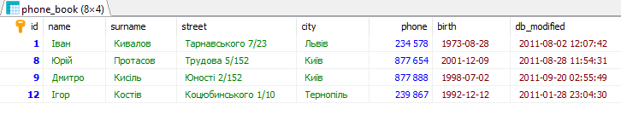

1. Внесла у базу 10 нових абонентів, інформація про яких не повинна повторюватися з вже існуючою в таблиці.

**INSERT** **INTO**

`phone_book`(`name`,`surname`,`street`,`city`,`phone`,`birth`,`db_modified`)

**VALUES**

('Василишин', 'Вадим','Винниченка 11','Борщів','123','2000-12-28','2011-06-13 12:09:32'),

('Вілібніцький', 'Олександр','Лесі Українки 16/68','Тернопіль','456','2001-06-11','2001-08-06 17:20:30'),

('Вощило', 'Руслан','Злуки3/67','Тернопіль','789','2001-08-01','2009-02-08 20:40:15'),

('Віннічук', 'Іван','Кривуля 67','Кременець','579','2000-07-13','2008-01-01 11:30:21'),

('Гавдида', 'Руслан','Злуки 57/224','Тернопіль','381','2001-08-04','2005-10-05 15:45:33'),

('Гороховський', 'Олекандр','Березова 9','Тернопіль','274','2000-12-26','2003-06-20 13:45:16'),

('Гоц', 'Владислав','15 квітня 37/113','Тернопіль','635','2001-06-16','2018-05-13 01:01:01'),

('Гродський', 'Богдан','Миру 28','Ланівці','772','2001-05-17','2007-09-08 07:00:09'),

('Деревецький', 'Віктор','15 квітня 37/63','Тернопіль','226','2012-03-24','2011-03-08 23:59:59'),

('Дисевич', 'Денис','Чубинського 4/97','Тернопіль','195','2001-05-01','2015-12-21 09:16:18');

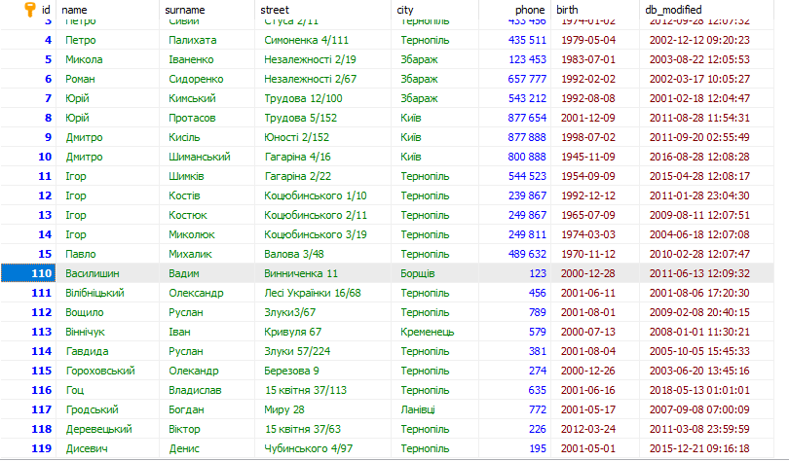

1. Зробила резервну копію модифікованої таблиці phone_book, яка буде містити додаткових 10 записів, шляхом виконання консольної команди:

# mysqldump –p –u root ім’я_бд ім’я_таб1 ім’я_таб2 > ім’я_файлу_рез._коп.sql

**Контрольні питання**

1. **DATETIME** - дата та час у форматі РРРР-ММ-ДД ГГ: ХХ:СС

**TIMESTAMP** - дата і час у форматі timestamp: від '1970-01-01 00:00:00 'до 2037 року.

1. Як переглянути схему таблиці в базі даних (типи та назви полів)?

SHOW table_name

DESC phone_book

1. Значення NOT NULL вказує на те, що поле ініціалізоване, тобто йому присвоєно певне значення.
2. Значення NULL вказує на те, що поле неініціалізоване, тобто йому не присвоєно ніякого значення.
3. Кодова сторінка - таблиця, що зіставляє кожному значенню [байта](https://uk.wikipedia.org/wiki/%D0%91%D0%B0%D0%B9%D1%82" \o "Байт) деякий символ. UTF8 та CP1251.
4. Як переглянути кодові сторінки, встановленні за замовчування?

SHOW CREATE DATABASE `назва`

1. Які консольні утиліти для роботи з базою даних вам відомі?

Visual Basic, SQL*Plus.

1. Яка різниця між кодовими сторінками UTF8 та CP1251?

UTF дозволяє використовувати будь-які символи, а cp-1251 тільки кирилицю.